Instrucciones para Trabajo con Texto del Estudiante “Lengua y Literatura” Plataforma Virtual
Estimados estudiantes:
Todos sabemos que nuestro país y el mundo están pasando por una situación en la cual debemos extremar los cuidados de nuestra salud, siendo uno de los pilares fundamentales el aislamiento social. Que ustedes estén en sus casas es un método de protección para que no se contagien con COVID-19, así como para que no sean agentes de contagio para todos aquellos que están a su alrededor, siendo muchos de ellos personas que pertenecen a los grupos de riesgo.
La forma en que estamos llevando a cabo el proceso de enseñanza-aprendizaje es diferente, ya que ahora sus hogares serán los salones de clases. Esta nueva metodología nos da la oportunidad de ayudarnos y ayudar al otro, respetando la Cuarentena y tomando conciencia. Así, los medios electrónicos de comunicación nuestro nuevo canal para que interactuemos. Es relevante, que a pesar de la distancia física, sigamos conectados para que juntos aprendamos.
Quiero contarles que el Ministerio de Educación ha puesto a su disposición los textos de estudio para avanzar con el trabajo de los contenidos que corresponde a nuestra asignatura. Claramente, estos son un apoyo y un complemento a lo iremos haciendo.
Desde la entrega de esta información, utilizaremos el texto del estudiante de forma periódica, las actividades a realizar se irán avisando de forma oportuna.
A continuación explico cómo puede acceder y usar la plataforma:
Paso 1
Ingrese a la página www.curriculumenlinea.cl
1.1.-
1.2.- Página de Inicio
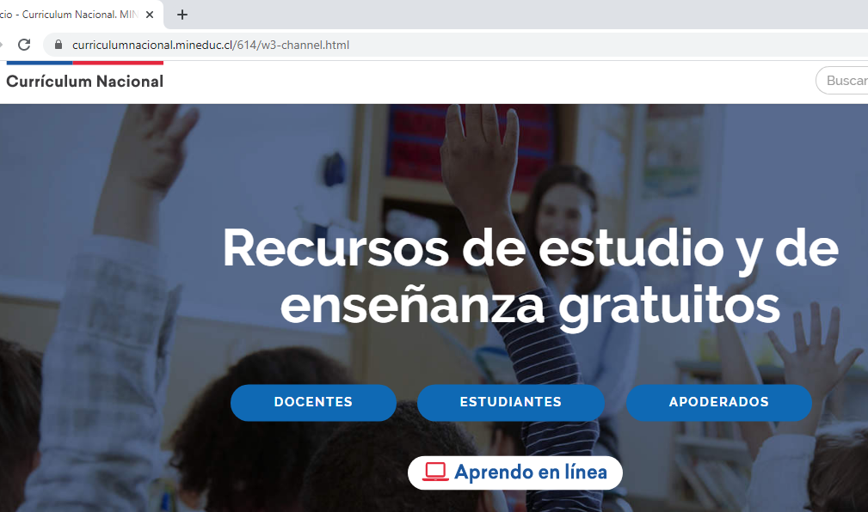
Paso 2
Posiciónese en la opción “Aprendo en Línea” y haga un click
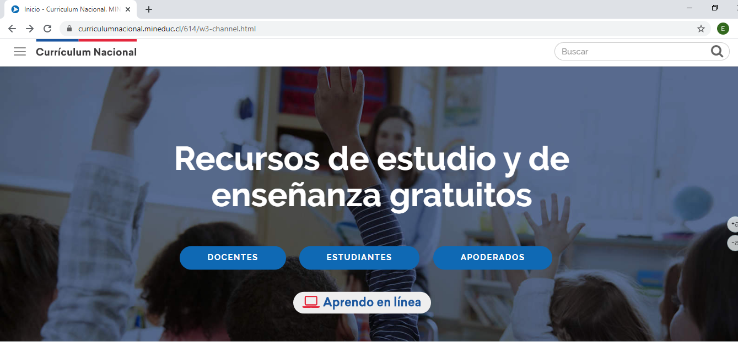

Paso 3
Posiciónese en el área de Lenguaje y Comunicación en el curso que le corresponda y haga un click
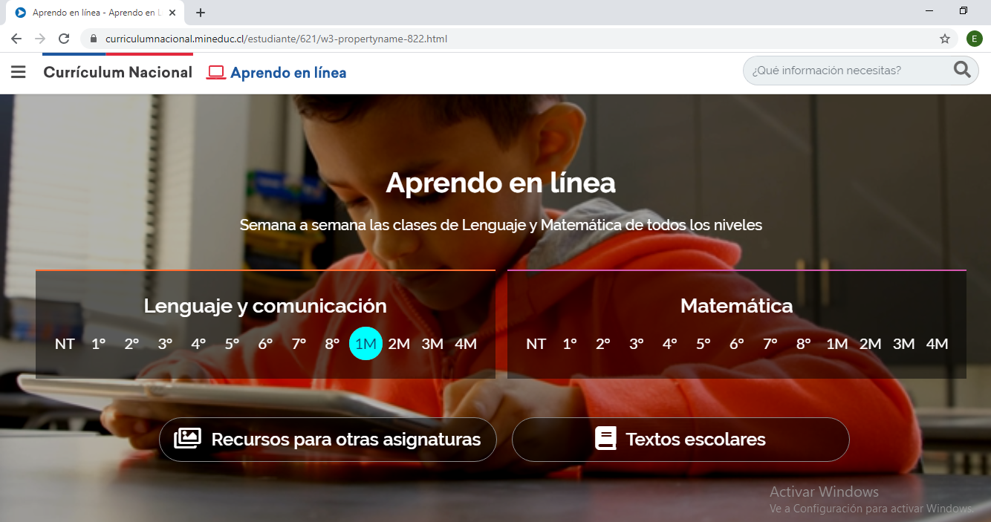
Paso 4
Posiciónese en la clase que se le indica que debe realizar y haga un click

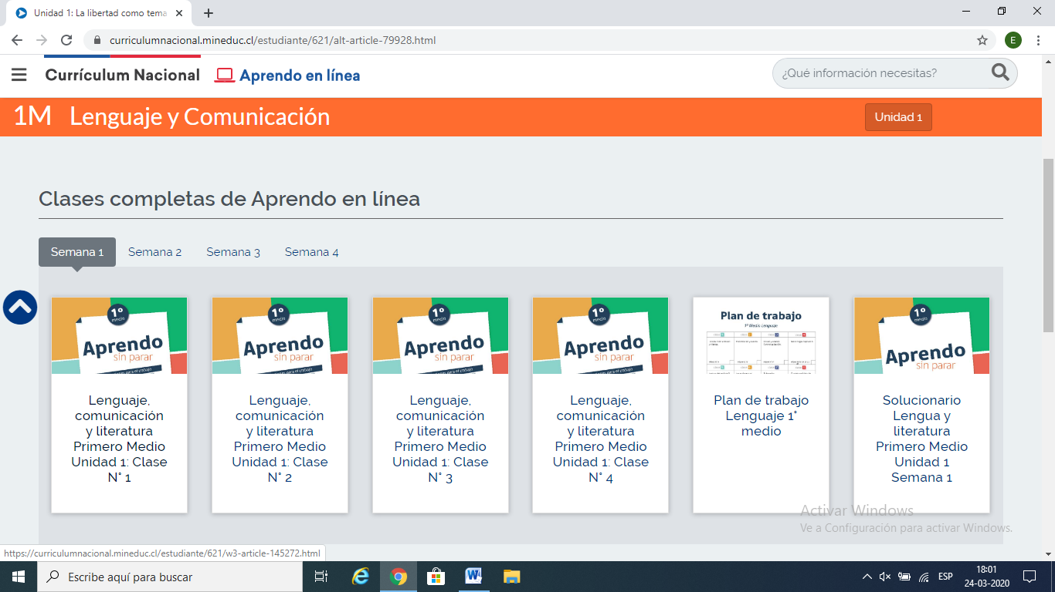

Paso 5
Posiciónese sobre el logo del archivo y haga un click
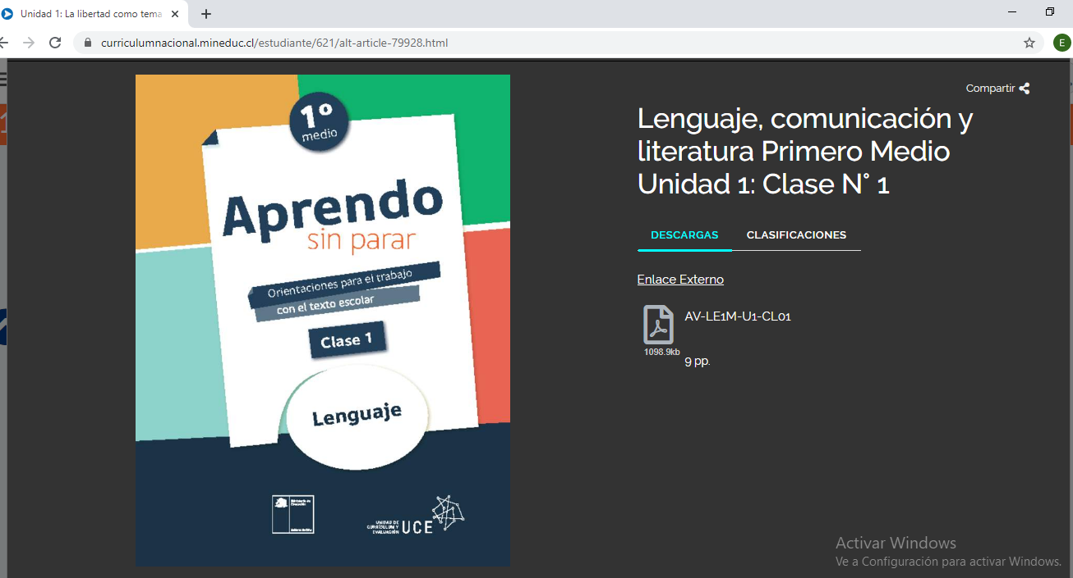
Paso 6
Se abrirá el archivo y puede realizar la actividad
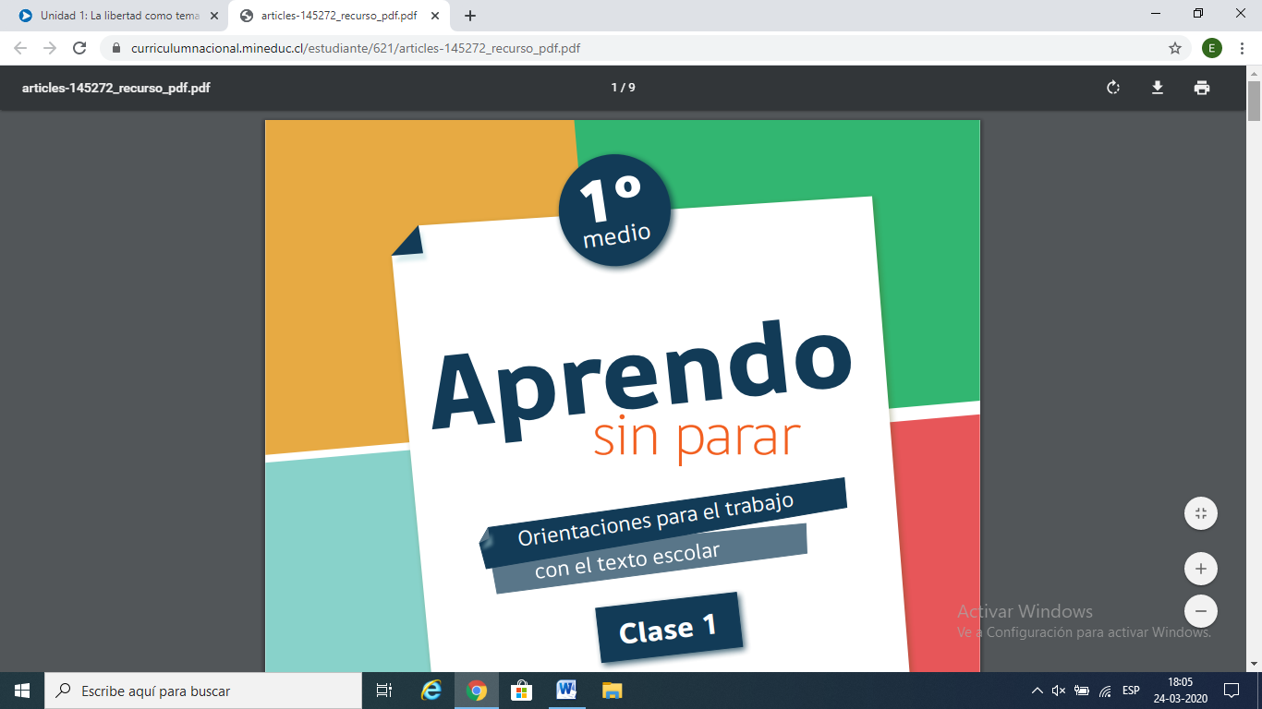

Trabajo Semanal Texto del Estudiante Lengua y Literatura

Objetivo: Comprender variedad de textos en diversos niveles a partir del proceso antes de la lectura, durante la lectura y después de la lectura.

Actividad
En las semanas del 25 al 31 de Marzo debe realizar lo siguiente del texto del estudiante en línea:
Unidad 1: Clase N° 1
Unidad 1: Clase N° 2
Importante:
1.- Las actividades del libro se desarrollan en su cuaderno de Lengua y Literatura.
2.- En el margen superior de su cuaderno coloque la fecha en que está realizando la actividad y el número de clase correspondiente.
3.- Como título de la actividad escribe el nombre del contenido que se está abordando.
4.- Usted debe dar respuesta a todas las interrogantes que se presentan en el material

